Администрация губернатора Пермского края
Отдел по профилактике коррупционных и иных правонарушений

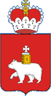

ОТЧЕТ
о реализации мер антикоррупционной политики в Пермском крае
за отчетный период 2022 года

Пермь, 2023 г.
Настоящий отчет подготовлен отделом по профилактике коррупционных и иных правонарушений Администрации губернатора Пермского края в соответствии с Порядком проведения антикоррупционного мониторинга в Пермском крае, утвержденным указом губернатора Пермского края от 05 мая 2016 г. № 67, указом губернатора Пермского края
от 30 сентября 2021 г. № 126 «Об утверждении Программы противодействия коррупции в Пермском крае на 2021-2024 годы» и Планом противодействия коррупции на 2021 – 2024 годы в Администрации губернатора Пермского края, утвержденным распоряжением руководителя Администрации губернатора от 01 ноября 2021 г. № 01-37-ра-153, на основании сведений, представленных подразделениями (должностными лицами) по профилактике коррупционных и иных правонарушений органов государственной власти Пермского края, иных государственных органов Пермского края, а также органов местного самоуправления муниципальных образований Пермского края за отчетный период 2022 года.

Применяемые сокращения:

РФ | Российская Федерация
край | Пермский край
государственные органы или ГО | органы государственной власти Пермского края, иные государственные органы Пермского края
ИОГВ | исполнительные органы государственной власти Пермского края
Администрация губернатора | Администрация губернатора Пермского края
муниципальные органы или ОМСУ | органы местного самоуправления муниципальных образований Пермского края
гражданская  служба | государственная гражданская служба Пермского края
гражданский служащий | государственный гражданский служащий Пермского края
муниципальный служащий | муниципальный служащий в Пермском крае
ОПКиИП | отдел по профилактике коррупционных и иных правонарушений Администрации губернатора Пермского края
Сведения  о доходах | сведения о доходах, расходах, об имуществе  и обязательствах имущественного характера
Обязанные лица | Лица, в чьи обязанности входит представление сведений  о доходах

СОДЕРЖАНИЕ

1. Организационное и нормаТивное сопровождение антикоррупционной деятельности
1.1. Нормативное правовое регулирование вопросов проведения антикоррупционной политики в Пермском крае 5
1.2. Комиссия по координации работы по противодействию коррупции в Пермском крае 6
1.3. Программа противодействия коррупции в Пермском крае и планы по противодействию коррупции государственных и муниципальных органов 7
2. КОНТРОЛЬ ЗА СОБЛЮДЕНИЕМ АНТИКОРРУПЦИОННЫХ ТРЕБОВАНИЙ
2.1. Сведения о доходах, расходах, об имуществе и обязательствах имущественного характера, представляемые обязанными лицами
в установленном порядке 8
2.2. Соблюдение гражданскими и муниципальными служащими ограничений, запретов, выполнение обязанностей, предусмотренных антикоррупционным законодательством .10
2.3. Комиссии государственных и муниципальных органов
по соблюдению требований к служебному поведению и урегулированию конфликта интересов .13
3. АНТИКОРРУПЦИОННОЕ ПРОСВЕЩЕНИЕ И ПРОПАГАНДА
3.1. Обучение по вопросам применения антикоррупционного законодательства ..15
3.2. Иные просветительские мероприятия 16
4. НАПРАВЛЕНИЯ СОВЕРШЕНСТВОВАНИЯ РЕАЛИЗАЦИИ АНТИКОРРУПЦИОННОЙ ПОЛИТИКИ В ПЕРМСКОМ КРАЕ
В 2023 ГОДУ …………………………………………………………………… 18

- ОРГАНИЗАЦИОННОЕ И НОРМАТИВНОЕ СОПРОВОЖДЕНИЕ АНТИКОРРУПЦИОННОЙ ДЕЯТЕЛЬНОСТИ
Во исполнение требований Указа Президента РФ от 15 июля 2015 г.
№ 364 «О мерах по совершенствованию организации деятельности в области противодействия коррупции» (далее – Указ № 364) и в соответствии с указом губернатора Пермского края от 25 декабря 2020 г. № 176 «О внесении изменений в отдельные указы губернатора Пермского края в части совершенствования организации деятельности органа Пермского края
по профилактике коррупционных и иных правонарушений» функции органа по профилактике коррупционных и иных правонарушений возложены
с 28 декабря 2020 г. на отдел по профилактике коррупционных и иных правонарушений Администрации губернатора.
  - Нормативное правовое регулирование вопросов проведения антикоррупционной политики в Пермском крае
В отчетном периоде обеспечено нормативное регулирование мероприятий в сфере профилактики коррупции, в том числе путем приведения региональных нормативных правовых актов в соответствие федеральному законодательству.
С целью урегулирования процедуры проведения вневедомственного контроля принято Положение о порядке его проведения, утвержденное указом губернатора Пермского края от 18 августа 2022 г. № 8.
Для получения доступа и использования государственной информационной системы в области противодействия коррупции «Посейдон» внесены изменения в указы губернатора Пермского края, устанавливающие право использования указанной информационной системы при проведении антикоррупционных проверок, деятельности комиссий.
Также внесены изменения в постановления Правительства края
в описываемой сфере, в том числе в части актуализации Перечня должностей государственной гражданской службы края в Правительстве края, при замещении которых гражданским служащим запрещается открывать и иметь счета (вклады), хранить наличные денежные средства и ценности в иностранных банках, расположенных за пределами территории РФ, владеть
и (или) пользоваться иностранными финансовыми инструментами.

Комиссия по координации работы по противодействию коррупции
в Пермском крае
Комиссия по координации работы по противодействию коррупции
в Пермском крае (далее – Комиссия по координации) является постоянно действующим координационным органом при губернаторе края
и осуществляет свою деятельность в соответствии с указом губернатора края от 21 сентября 2015 г. № 133 «О мерах по совершенствованию организации деятельности в области противодействия коррупции» и указом губернатора края от 12 октября 2015 г. № 142 «Об утверждении Порядка рассмотрения Комиссией по координации работы по противодействию коррупции
в Пермском крае вопросов, касающихся соблюдения лицами, замещающими государственные должности Пермского края, для которых федеральными законами не предусмотрено иное, запретов, ограничений и требований, установленных в целях противодействия коррупции».
В текущем году проведено 4 заседания Комиссии по координации, результатом которых стало помимо прочего:
- внедрение и функциональное использование модуля в Единой информационной системе управления финансово-хозяйственной деятельностью организаций бюджетной сферы Пермского края, позволяющего в автоматическом режиме работать со сведениями о доходах,
а также с иными сведениями, подлежащими учету при проведении профилактических антикоррупционных мероприятий;
- проведение оценки коррупционных рисков в 4 государственных органах и в 2 муниципальных органах;
- проведение просветительских мероприятий по актуальным вопросам применения антикоррупционного законодательства.
Комиссией по координации большое внимание было уделено минимизации коррупционных рисков при осуществлении закупочных процедур, проводимых для государственных (муниципальных) нужд, особо – в рамках реализации национальных (федеральных) проектов.
В частности, достигнута договоренность о взаимном обмене информацией между ИОГВ и надзорными и правоохранительными органами края о выявленных в ходе реализации национальных проектов правонарушениях, предусмотрены мероприятия по централизации закупок,
в том числе для муниципальных нужд, по развитию электронной формы предоставления государственных и муниципальных услуг, в первую очередь – в наиболее коррупциогенных сферах: образования и здравоохранения.
Кроме того, во исполнение решения Комиссии по координации был проведен комплекс мероприятий, направленных на повышение эффективности антикоррупционной работы в Большесосновском муниципальном округе: правовым актом закреплено распределение полномочий в указанной сфере, организована стажировка в ОПКиИП
для ответственных муниципальных служащих, разработана карта коррупционных рисков.
Информация о результатах работы Комиссии по координации размещается на официальном сайте губернатора и Правительства края (раздел «Противодействие коррупции» подраздел «Комиссия по координации работы по противодействию коррупции в Пермском крае») и в специальных сообществах в социальных сетях.

Программа противодействия коррупции в Пермском крае
и планы по противодействию коррупции государственных
и муниципальных органов
Во исполнение Указа Президента РФ от 16 августа 2021 г. № 478
«О Национальном плане противодействия коррупции на 2021-2024 годы» (далее – Национальный план) указом губернатора Пермского края
от 30 сентября 2021 г. № 126 утверждена Программа противодействия коррупции в Пермском крае на 2021-2024 годы (далее – Программа), а также приняты планы противодействия коррупции во всех ИОГВ и ОМСУ, в том числе подготовлен и утвержден распоряжением руководителя Администрации губернатора от 01 ноября 2021 г. № 01-37-ра-153 план противодействия коррупции в Администрации губернатора на 2021 – 2024 годы (далее – План).
В отчетном периоде выполнены все основные целевые индикаторы
и показатели Программы и Плана.
Так, доля антикоррупционных проверок, основанием для которых послужила информация, представленная структурным подразделением (должностным лицом) Администрации губернатора, ГО, осуществляющим
в органе функции по профилактике коррупционных и иных правонарушений, по итогам анализа сведений, представленных гражданскими служащими,
от общего числа указанных проверок составила 94% (при показателе не менее 77%).
Проведены в рамках контроля исполнения законодательства
о противодействии коррупции 2 проверки в ИОГВ, что составило 100%
от общего числа запланированных проверок.
Подготовлено 4 отчета о результатах антикоррупционного мониторинга.
Проведено 5 межведомственных семинаров-совещаний по вопросам реализации антикоррупционного законодательства для уполномоченных лиц Администрации губернатора, ГО и ОМСУ.
В информационно-телекоммуникационной сети «Интернет»
(на специальных страницах в социальных сетях и в разделе «Противодействие коррупции» официального сайта Администрации губернатора) размещено 105 информационных материалов антикоррупционной направленности, в том числе ежеквартальные обзоры изменений антикоррупционного законодательства, информация о каждом проведенном заседании Комиссии
по координации, отчет о реализации антикоррупционной политики за 2021 г.
Более подробная информация о выполнении мероприятий Программы
в 2022 г. отражена в соответствующих разделах настоящего отчета.

КОНТРОЛЬ ЗА СОБЛЮДЕНИЕМ АНТИКОРРУПЦИОННЫХ ТРЕБОВАНИЙ

Сведения о доходах, расходах, об имуществе и обязательствах имущественного характера, представляемые обязанными лицами
в установленном порядке
Работа со сведениями о доходах осуществляется в несколько этапов.
- Прием сведений уполномоченными должностными лицами
(диаграмма 1).

Диаграмма 1. Количество отдельных обязанных лиц, представивших сведения о доходах

- Проведение анализа указанных сведений, который включает
в себя проверку правильности оформления (соответствие форме, сверка
со сведениями за предыдущий период) и анализ на предмет выявления рисков совершения нарушений соблюдения запретов, ограничений, требований
о предотвращении (урегулировании) конфликта интересов, а также ненадлежащего исполнения обязанности по предоставлению полных
и достоверных сведений о доходах.
На данном этапе выявляются основания для проведения антикоррупционных проверок, порядки проведения которых утверждены,
в том числе законом Пермского края от 10 октября 2017 г. № 130-ПК
(в отношении лиц, замещающих муниципальные должности), указами губернатора Пермского края от 18 марта 2010 г. № 12 (в отношении гражданских служащих), от 19 июля 2012 г. № 44 (в отношении муниципальных служащих), или контроля за расходами.
Информация о проведенном в 2022 г. анализе сведений о доходах, представленных лицами, замещающими муниципальные должности, отражена в нижеприведенной таблице.
Таблица 1
1. | Всего проанализировано сведений о доходах | 1045
2. | Инициировано проведение проверочных мероприятий, из них | 11
2.1. | Контроля за расходами | 5
2.2. | Проверок полноты и достоверности | 6
2.3. | Завершено с установлением фактов представления недостоверных и (или) неполных сведений, из них  принято решений о направлении в представительный орган | 5
2.3.1. | для применения мер ответственности | 2
2.3.2. | для досрочного прекращения полномочий | 1

- Проверка достоверности и полноты сведений о доходах осуществляется путем сверки информации, полученной от государственных органов и иных организаций, осуществляющих учет (регистрацию) доходов (объектов), подлежащих декларированию, с декларируемой информацией. Сведения о количестве проведенных проверок отражены на диаграмме 2.
Диаграмма 2. Сведения о количестве проведенных проверок

Кроме того, на данном этапе происходит анализ и оценка информации, в том числе находящейся в открытом доступе, с целью выявления признаков конфликта интересов и (или) совершения коррупционных правонарушений.
Отметим, что в отчетном периоде по результатам проведенных ОПКиИП проверок достоверности и полноты сведений о доходах, представленных депутатами представительных органов муниципальных образований региона, губернатором края были направлены
в соответствующие представительные органы два заявления о досрочном прекращении полномочий указанных выше лиц.
В одном случае после обжалования в судебном порядке было принято решение о досрочном прекращении полномочий, во втором – депутат сложил свои полномочия по собственному волеизъявлению.
Кроме того, в соответствии с требованиями Федерального закона
от 03 декабря 2012 г. № 230-ФЗ «О контроле за соответствием расходов лиц, замещающих государственные должности, и иных лиц их доходам» и закона края от 11 ноября 2013 г. № 239-ПК «О контроле за соответствием расходов лиц, замещающих государственные должности Пермского края, лиц, замещающих муниципальные должности в муниципальных образованиях Пермского края, государственных гражданских служащих Пермского края, муниципальных служащих в Пермском крае и иных лиц их доходам»
в отчетном периоде была проведена 21 процедура контроля за расходами
(диаграмма 3).
Диаграмма 3. Информация о проведенных процедурах контроля за расходами

Во исполнение Указа Президента РФ от 08 июля 2013 г. № 613 «Вопросы противодействия коррупции» сведения о доходах за отчетный период 2021 г. размещены в установленный срок на официальных сайтах государственных и муниципальных органов, обновлены после окончания срока подачи уточненных сведений.

Соблюдение гражданскими и муниципальными служащими ограничений, запретов, выполнение обязанностей, предусмотренных антикоррупционным законодательством
Сведения о проверках соблюдения гражданскими и муниципальными служащими установленных ограничений и запретов, а также требований
о предотвращении или урегулировании конфликта интересов представлены
в нижеприведенной таблице.
Таблица 2
1. | Всего проведено проверок | 37
2. | Выявлено нарушений, из которых | 16
2.1. | Касаются несоблюдения запретов и ограничений | 6
2.2. | Несоблюдения требований об урегулировании конфликта интересов | 10
3. | Применено взысканий | 7

Одним из положительных результатов профилактических антикоррупционных мероприятий является увеличение поданных гражданскими и муниципальными служащими, а также иными должностными лицами, на которых распространяется соответствующая обязанность, уведомлений о возникновении конфликта интересов или его возможности (диаграмма 4).

Диаграмма 4. Информация о представленных уведомлениях о конфликте интересов

В отчетном периоде было продолжено осуществление вневедомственного контроля по вопросам соблюдения федеральных законов и иных нормативных правовых актов РФ, законов и иных нормативных правовых актов края о профилактике коррупции: проведены проверки
в 2 ИОГВ, по итогам которых даны рекомендации по устранению выявленных замечаний, результаты указанной работы рассмотрены на заседании Комиссии по координации.
В регионе действует Комплексный план мероприятий по профилактике правонарушений при реализации национальных и федеральных проектов
в Пермском крае на 2020 – 2024 годы, утвержденный 05 июня 2020 г. временно исполняющим обязанности губернатора края (далее – Комплексный план).
В отчетном периоде в ходе анализа информации об участниках государственных и муниципальных закупок на предмет установления их аффилированных связей с гражданскими, муниципальными служащими, лицами, замещающими государственные и муниципальные должности, в том числе членами комиссий по осуществлению закупок, участвующими
в закупочной деятельности в рамках реализации национальных проектов, проведенного ИОГВ и ОМСУ во исполнение пункта 1.9 Комплексного плана, выявлен факт аффилированности гражданского служащего. В рамках рассмотрения на заседании антикоррупционной комиссии материалов проверки соблюдения требований законодательства в сфере противодействия коррупции конфликт интересов не подтвердился.
В ходе заседания Комиссии по координации, состоявшегося
29 сентября 2022 г., рассмотрен вопрос об эффективности межведомственного взаимодействия по выявлению и пресечению преступлений коррупционной направленности, а также по профилактике правонарушений и преступлений при расходовании бюджетных средств, выделяемых на реализацию национальных проектов в Пермском крае.
По итогам заседания приняты решения, в том числе направленные
на активизацию профилактической деятельности:
- министерству по регулированию контрактной системы в сфере закупок Пермского края в целях усиления контроля за деятельностью государственных и муниципальных служащих, участвующих в осуществлении закупок в рамках реализации мероприятий национальных (федеральных) проектов, внести изменения в типовые проекты контрактов в части установления обязанности комиссионной приемки товаров, работ и услуг, а также рассмотреть вопрос
об обязательности проведения экспертизы при проведении ИОГВ и ОМСУ приемки товаров, работ, услуг с привлечением представителей контрольно-надзорных органов;
- ГУ МВД России по Пермскому краю рекомендовано провести анализ причин и условий, способствующих совершению коррупционных преступлений при реализации национальных проектов «Демография», «Образование» и «Безопасные и качественные автомобильные дороги»,
и представить его результаты губернатору Пермского края в целях выработки мер, направленных на исключение указанных причин и условий,
а также коррупционных рисков при выполнении должностными лицами государственных и муниципальных органов своих полномочий.
В целях повышения эффективности проведения анализа
на аффилированность при осуществлении государственных и муниципальных закупок, в том числе в рамках реализации мероприятий национальных (федеральных) проектов, в государственные и муниципальные органы направлена Дорожная карта по проведению работы по выявлению личной заинтересованности гражданских и муниципальных служащих
при осуществлении таких закупок, которая приводит или может привести
к конфликту интересов (письмо Администрации губернатора от 25 августа 2022 г. № 01-92-556).
Кроме того, в рамках ежегодного методического семинара-совещания для гражданских и муниципальных служащих, состоявшегося 16 декабря
2022 г., была доведена информация о практике проведения анализа, используемой Департаментом противодействия коррупции Свердловской области, для выявления аффилированности служащих при осуществлении закупок товаров, работ, услуг для обеспечения государственных
и муниципальных нужд.
Дополнительно необходимо отметить с положительной стороны активизацию применения в ИОГВ и ОМСУ декларации о конфликте интересов при осуществлении закупочных процедур, а также своевременную актуализацию анкетных данных, содержащих сведения о родственниках и свойственниках гражданских и муниципальных служащих, в том числе участвующих в осуществлении закупочных процедур.

Комиссии государственных и муниципальных органов
по соблюдению требований к служебному поведению и урегулированию конфликта интересов
Порядок деятельности комиссий по соблюдению требований
к служебному поведению гражданских служащих края и урегулированию конфликта интересов утвержден указом губернатора края от 24 августа 2010 г. № 59 в соответствии с требованиями Указа Президента РФ от 01 июля 2010 г. № 821 «О комиссиях по соблюдению требований к служебному поведению федеральных государственных служащих и урегулированию конфликта интересов».
В рамках заседаний комиссий в обязательном порядке исследуются все обстоятельства совершенного коррупционного правонарушения, решение принимается с учетом Обзора практики привлечения к ответственности государственных (муниципальных) служащих за несоблюдение запретов, ограничений, требований о предотвращении или об урегулировании конфликта интересов и неисполнении обязанностей, установленных в целях противодействия коррупции, разработанного Министерством труда
и социальной защиты РФ.
Всего в государственных и муниципальных органах проведено 179 заседаний антикоррупционных комиссий (в 2021 г. – 261 заседание). Большинство вопросов, рассмотренных на указанных заседаниях, касаются представления недостоверных и (или) неполных сведений о доходах, к этому же направлению относится и большинство установленных комиссиями нарушений и примененных на основании протоколов заседаний комиссий взысканий (см. диаграммы 5, 6, 7).
Диаграмма 5. Информация о рассмотренных комиссиями вопросах
Диаграмма 6. Информация об установленных комиссиями нарушениях
Диаграмма 7. Сведения о применении взысканий по итогам рассмотрения
информации на заседаниях комиссий
Кроме того, указом губернатора края от 28 февраля 2019 г. № 26 утвержден порядок деятельности комиссии по рассмотрению вопросов соблюдения лицами, замещающими муниципальные должности, должности глав местных администраций по контракту, антикоррупционных требований.
В целях обеспечения контроля за применением мер юридической ответственности за совершение гражданскими служащими коррупционных правонарушений представитель ОПКиИП входит в состав комиссий
по соблюдению требований к служебному поведению и урегулированию конфликта интересов, образованных в государственных органах и администрациях муниципальных и городских округов.
За отчетный период с участием гражданских служащих ОПКиИП было проведено 65 заседаний комиссий по соблюдению требований к служебному поведению гражданских и муниципальных служащих, по результатам которых применено 23 взыскания за совершение коррупционных правонарушений.

АНТИКОРРУПЦИОННОЕ ПРОСВЕЩЕНИЕ И ПРОПАГАНДА

Обучение по вопросам применения антикоррупционного законодательства
Ежегодно обеспечивается выполнение государственного заказа
по повышению квалификации гражданских и муниципальных служащих,
в том числе по учебным программам в сфере противодействия коррупции.
Так, в отчетном периоде во исполнение положений Национального плана повышение квалификации по антикоррупционной тематике всего прошли 426 гражданских служащих и 180 муниципальных служащих (диаграмма 8).
Диаграмма 8. Количество обучившихся служащих

Администрацией губернатора организовано проведение межведомственных методических семинаров для должностных лиц, ответственных за профилактику коррупционных и иных правонарушений в ГО и ОМСУ, в которых приняли участие в общей сложности 587 служащих.
Так, в феврале 2022 г. проведены 3 семинара для различных категорий обязанных лиц по вопросам представления сведений о доходах за отчетный период 2021 года (рассмотрены новеллы соответствующих методических рекомендаций Минтруда и практика в крае), в которых приняли участие 236 гражданских и муниципальных служащих и 125 лиц, замещающих муниципальные должности.
В декабре 2022 г. проведен семинар-совещание для уполномоченных гражданских и муниципальных служащих по актуальным вопросам применения антикоррупционного законодательства (обзор нарушений требований антикоррупционного законодательства, конфликт интересов
в сфере закупочной деятельности: методика выявления и автоматизация процесса, особенности правового регулирования в сфере противодействия коррупции на муниципальном уровне), в котором приняли участие 138 гражданских и муниципальных служащих.
Совместно с министерством по регулированию контрактной системы
в сфере закупок Пермского края проведен семинар для гражданских
и муниципальных служащих, участвующих в осуществлении закупок, в том числе с рассмотрением вопроса «Соблюдение требований по предотвращению и (или) урегулированию конфликта интересов при осуществлении закупок».

  - Иные просветительские мероприятия

Одним из значимых и эффективных просветительских мероприятий стало проведение в ОПКиИП однодневных стажировок для уполномоченных муниципальных служащих, в которых приняли участие 62 муниципальных служащих из 40 муниципальных образований. В рамках стажировок были рассмотрены вопросы по четырем направлениям антикоррупционной деятельности:
- анализ и проверка сведений о доходах;
- выявление конфликта интересов, принятие мер по его предотвращению и урегулированию, применение мер ответственности;
- деятельность комиссии по соблюдению требований к служебному поведению и урегулированию конфликта интересов;
- подготовка и направление сведений антикоррупционного мониторинга.
В отчетном периоде актуализированы Методические рекомендации
по вопросам осуществления контроля за расходами, которые содержат подробное описание не только процедуры контроля, но и раскрывают особенности представления и анализа сведений о расходах, а также включают в себя образцы документов и блок-схемы проведения указанных выше мероприятий. Указанные методические рекомендации размещены
на официальном сайте Администрации губернатора (https://permkrai.ru/information income/metodicheskie-materialy/) и направлены для использования в ГО и ОМСУ.
С целью повышения уровня знаний антикоррупционного законодательства ОПКиИП была разработана и впоследствии изготовлена брошюра «Конфликт интересов» в количестве 10 000 экземпляров
для последующего распространения среди государственных гражданских
и муниципальных служащих. Содержание брошюры ориентировано
на методическую помощь служащим, а также лицам, впервые поступающим на службу, по вопросам выявления конфликта интересов и надлежащего принятия мер по его урегулированию.
Также в 2022 г. были составлены информационные памятки для лиц, поступающих на гражданскую службу, и лиц, увольняющихся со службы, которые используются в качестве напоминания о требованиях антикоррупционного законодательства.
Проведена работа по размещению на специально созданных группах в 2 социальных сетях 83 информационных сообщений (постов) антикоррупционной направленности, а также по их продвижению путем таргетированной рекламы (распространение для определенной целевой аудитории), общее количество просмотров размещенных информационных сообщений в указанных социальных сетях составило 669 845 единиц.
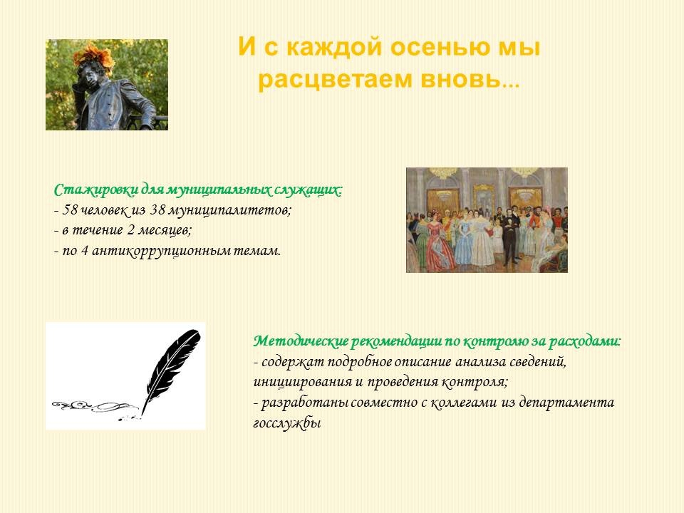
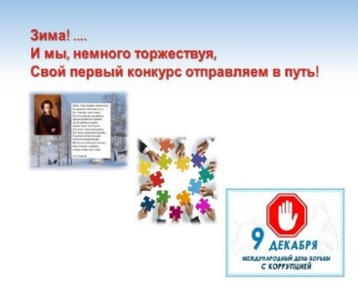
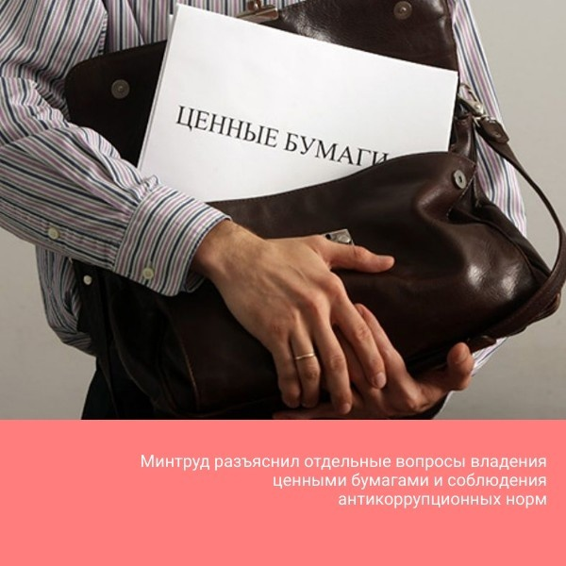

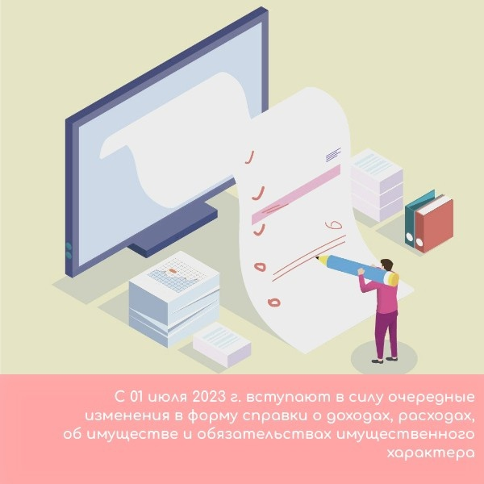
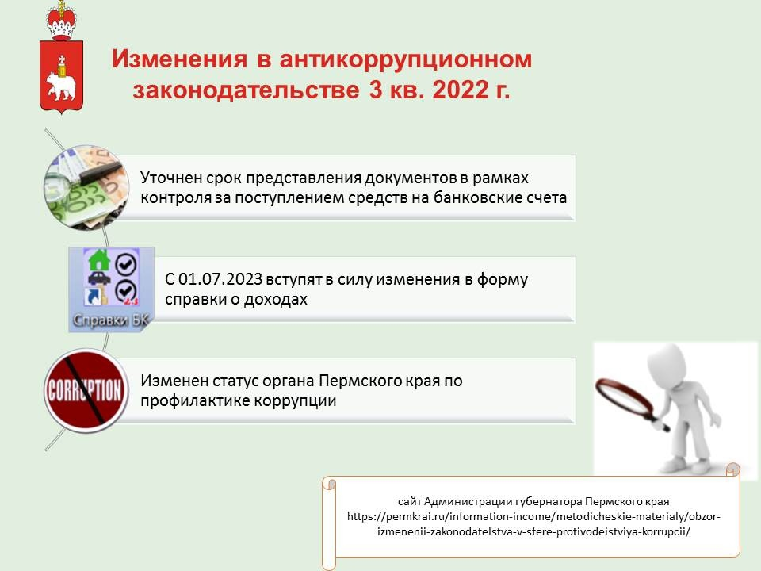
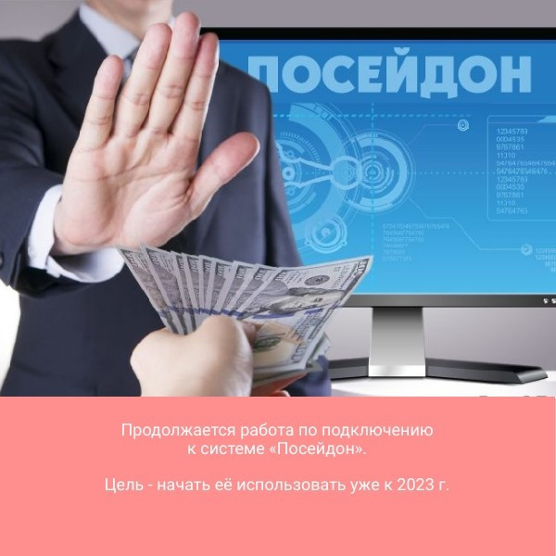

Рис.1 Изображения постов со страницы «Профилактика коррупции
в Пермском крае» в социальной сети

Направления совершенствования реализации антикоррупционной политики в Пермском крае в 2023 году
Приоритетными мероприятиями по совершенствованию реализации антикоррупционной политики в Пермском крае определены:
- внедрение государственной информационной системы в области противодействия коррупции «Посейдон»;
- проведение мониторинга деятельности по профилактике коррупционных правонарушений в ОМСУ;
- проведение анализа сведений о доходах, представленных муниципальными служащими, в целях возможного инициирования контроля за расходами;
- продолжение работы по проведению просветительских мероприятий,
в том числе направленных на информирование населения о проводимых антикоррупционных мероприятиях в социальных сетях.

